**Módulo 11 – Matrizes: Continuação**

* **Determinantes**

**- Definição:** Um determinante de uma matriz é um número associado à essa matriz, que pode ser encontrado a partir dos elementos seguindo regras específicas. É importante ressaltar que para uma matriz possuir determinante, é necessário que ela seja quadrada. Vamos ver cada uma das regras?

**- Regra 01: Matriz 2x2:** Para encontrar o determinante de uma matriz quadrada 2x2, primeiro multiplicamos os elementos da diagonal principal, e subtraímos da multiplicação dos elementos da diagonal secundária.

Por exemplo, considere a matriz:

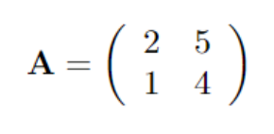

Para encontrar o resultado do determinante dessa matriz iremos, primeiro, multiplicar os elementos da diagonal principal:

Dp = 2.4 = 8

Agora, vamos fazer a multiplicação dos elementos da secundária:

Ds = 1.5 = 5

Por fim, vamos subtrair um do outro:

Det(A) = 8 – 5 = 3

Dica: Para ficar mais fácil, nas resoluções dos exercícios, podemos marcar da seguinte forma:

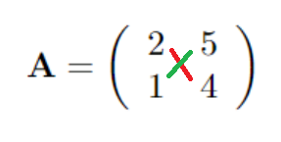

Dessa forma, iremos visualizar de uma melhor forma os elementos que estão na diagonal principal, e os que estão na secundária.

**- Regra 02: Matriz 3x3:** O método para encontrar o determinante de uma matriz 3x3 é parecido com o método 2x2. Porém, como é uma matriz maior, iremos copiar as duas primeiras colunas da matriz para fora, e em seguida fazer a multiplicação dos elementos.

Por exemplo, considere a matriz:

O primeiro passo é copiar as 2 primeiras colunas para fora da matriz, então ficará assim:

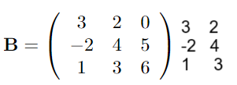

Agora, iremos multiplicar os elementos de cada uma das diagonais principais (que são as diagonais que vão da esquerda para a direita), e somando conforme mudamos de diagonal:

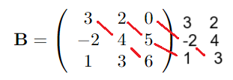

Dp = 3.4.6 + 2.5.1 + 0.(-2).3

Dp = 82

Em seguida faremos o mesmo com os elementos da secundária, porém mudando o sinal:

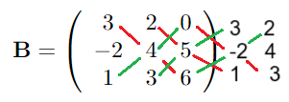

Ds = - 0.4.1 – 3.5.3 – 6.(-2).2

Ds = -45 + 24

Ds = -21

Em seguida, fazemos:

Det(B) = Dp + Ds = 82 + (-21) = 61

**- Teorema de Laplace:** Como alternativa à resolução de determinantes de qualquer matriz quadrada de ordem n, podemos usar esse teorema.

O teorema consiste na soma dos cofatores de uma linha específica da matriz pelo elemento escolhido. Dica: Escolha a linha que contém o elemento 0 para fazer menos cálculos!

**Fórmula do cofator: $A_{ij}={(-1)}^{i+j}.D_{ij}$**

**Fórmula do teorema de Laplace: $\sum{{a_{ij.}A}_{ij}}$**

Na fórmula do cofator, i é a linha do elemento, j é a coluna do elemento, e Dij é o determinante de uma matriz resultante da eliminação da linha e da coluna que o elemento está.

Por exemplo, vamos pegar a matriz do nosso exemplo anterior:

Para iniciar os cálculos, primeiro escolhemos uma linha, vamos escolher a primeira, já que temos o elemento zero.

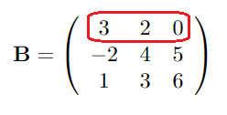

Agora, vamos calcular o cofator de cada elemento dessa linha, começando pelo elemento $a_{11}$, que no caso é o 3. Para fazer isso, vamos excluir a linha e a coluna que o 3 está da matriz:

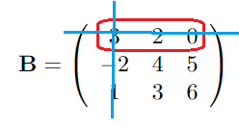

Calculando o determinante da matriz restante, ficará det(A’1) = 4.6 – 3.5 = 9.

Portanto, $A_{11}={(-1)}^{1+1}.9= 9$

Em seguida, vamos fazer o mesmo para o elemento 2:

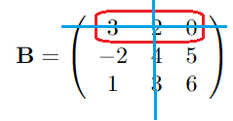

Det(A’2) = -2.6 – 5.1 = -17

Portanto, $A_{12}={\left(-1\right)}^{1+2}.\left(-17\right)= 17$

Como na fórmula de Laplace, precisaremos multiplicar pelo elemento, não é necessário calcular o cofator do elemento $A_{13}$, já que ele é igual a zero, e qualquer número multiplicado por zero é igual a zero.

Então, o cálculo do determinante dessa matriz, pelo teorema de Laplace ficará assim:

$$D=a_{11}.A_{11}+a_{12}.A_{12}$$

$$D=3.9+2.17$$

$$D= 61$$

Como podemos observar, o resultado é o mesmo encontrado anteriormente, quando fizemos a regra da matriz 3x3.

* **Propriedades dos determinantes**

1. Se a coluna ou linha de uma matriz tiver os elementos iguais a zero, seu determinante também será igual à zero.

Ex:

Observe que a terceira coluna dessa matriz possui todos os elementos iguais a zero, detA = 0.

1. A igualdade de elementos entre duas linhas ou duas colunas também resultará em uma matriz de determinante igual à zero.

Ex:

Nesse exemplo, observe que a primeira e a terceira colunas são iguais, portanto, detA = 0.

1. Se elementos de uma linha forem proporcionais à outra linha, ou de uma coluna proporcionais à outra coluna, o determinante será igual à zero.

Ex:

Observe nesse exemplo, que a terceira coluna da matriz é formada por elementos por elementos da primeira coluna, multiplicados por 3, dessa forma, detA = 0.

1. Considerando uma matriz, ao multiplicar uma linha inteira por k ou uma coluna inteira por k, seu determinante também fica multiplicado por k.

Ex:

Nesse exemplo, detA = 18. Ao multiplicar a segunda linha por 2, obteremos:

Ao calcular o determinante dessa nova matriz, obteremos 36 como valor, que é 18 vezes 2.

1. Ao multiplicar uma matriz quadrada por k, seu determinante fica multiplicado por $k^{n}$, onde n é a ordem da matriz

Ex:

Ao multiplicar todos os elementos dessa matriz por 2, obteremos:

Se calcularmos o determinante dessa matriz obteremos como resultado ${6.2}^{2}= 6.4=24$

Nesse caso, n = 2, porque essa é uma matriz quadrada de ordem igual a 2.

1. O determinante de uma matriz A é o mesmo valor do determinante de sua transposta .

Ex:

Calculando a matriz transposta de A, obteremos:

Se calcularmos o determinante dessas matrizes obteremos como resultado detA = detA^t = 9.

1. Ao trocar duas linhas ou duas colunas de uma posição da matriz, o resultado do determinante será igual ao oposto da matriz original.

Ex:

Considerando a matriz anterior A, ao trocar as duas linhas de lugar, obteremos:

Ao calcularmos o determinante da matriz nova, obteremos como resultado -9.

1. Em uma matriz triangular, o determinante será igual à multiplicação dos elementos da diagonal principal

Ex:

Ao calcularmos o determinante dessa matriz, obteremos como resultado detA = 3.4.3 = 36

1. Considerando 2 matrizes quadradas de ordem n, ao multiplicar essas matrizes, o determinante da matriz resultante será igual à detA * detB.

Ex:

Nesse exemplo, detA = detB = 9. Ao multiplicar as matrizes, e calcularmos o determinante da resultante obteremos 81 = 9.9

* **Regra de Chió**

Além do teorema de Laplace, a regra de Chió também pode ser usada para o cálculo de determinantes de matrizes quadradas de ordem maior que 3.

É importante ressaltar que essa regra só pode ser aplicada se o elemento $a_{11}$ da matriz deve ser igual a 1.

Para explicar como essa regra funciona, vamos tomar como exemplo uma matriz de ordem 4:

Para começar, devemos remover a linha e a coluna de onde está o primeiro elemento, e subtrair dos elementos o produto dos elementos retirados que estavam na mesma linha e coluna:

A matriz ficará assim:

Agora, basta resolvemos com a regra de Sarrus:

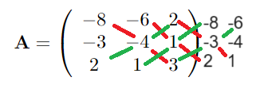

det(A) = [-8*(-4)*3 + (-6)*1*2 + 2*(-3)*1] – [2*(-4)*2 + (-8)*1*1 + 3*(-3)*(-6)]

det(A) = [96 – 12 - 6] – [-16 – 8 + 54]

det(A) = 78 – 30 = 48

Portanto, o determinante dessa matriz é igual a 48.